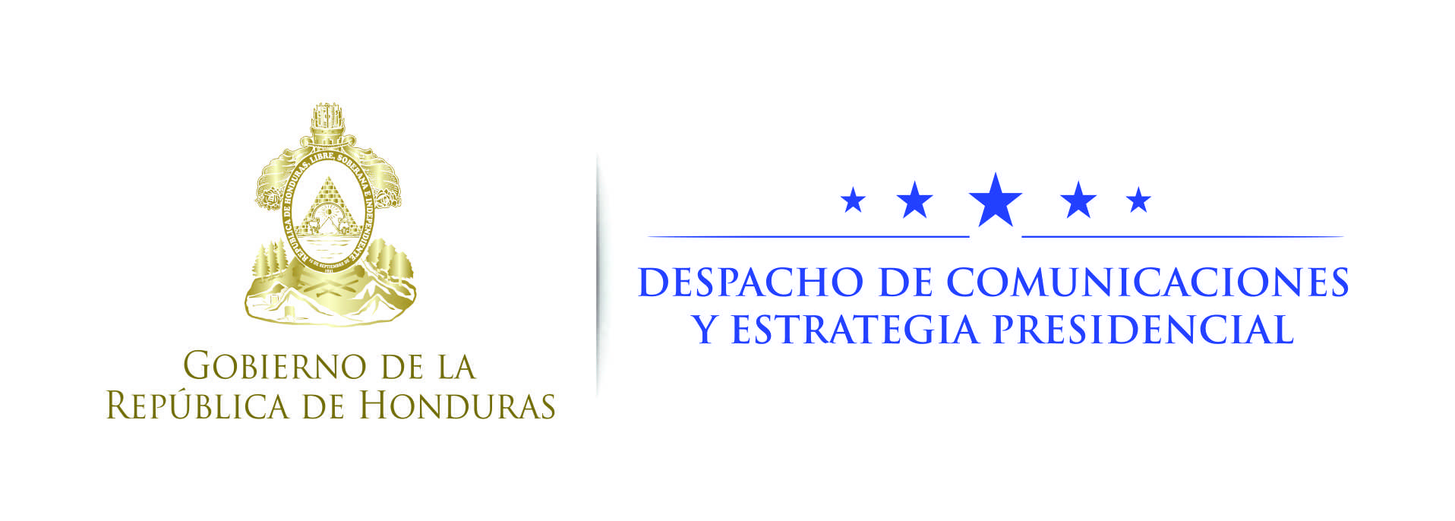

Nota de prensa

Barómetro Global de Corrupción: América Latina y El Caribe
Honduras, el país mejor evaluado por su población en lucha contra la corrupción
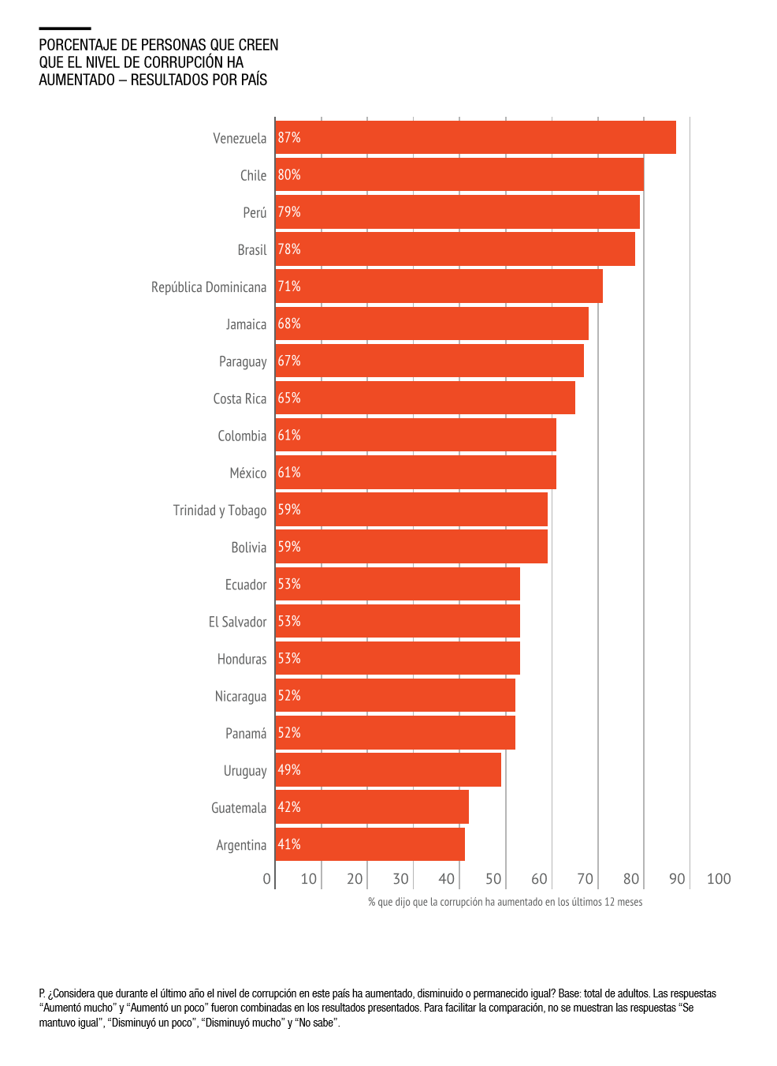
· En la consulta: ¿Qué tan bien o que tan mal está actuando el gobierno en la lucha contra la corrupción?, Honduras es el mejor evaluado con 55 por ciento
· Este informe de transparencia Internacional se hizo con consultas a 22,000 ciudadanos de 20 países.
· El Indice de Percepción de la Corrupción se hace en base a encuestas pero con expertos de la sociedad civil

Tegucigalpa. Honduras es el país de América mejor evaluado por sus ciudadanos respecto a los esfuerzos para combatir la corrupción.
Así lo confirma el último Barómetro Global de Corrupción, Personas y Corrupción: América Latina y el Caribe, un informe elaborado por la Organización Transparencia Internacional (TI).
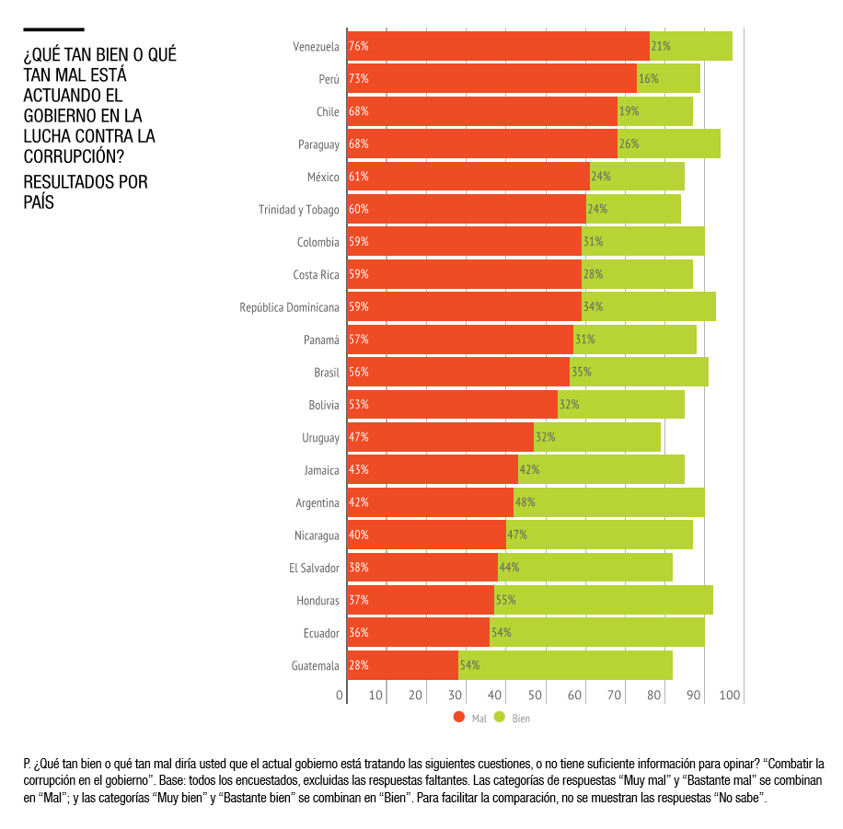
De acuerdo a este informe, que evalúa la lucha contra la corrupción en 20 países de América Latina y el Caribe, desde la óptica de los ciudadanos, casi dos tercios (62%) de las 22,000 personas encuestadas creen que la corrupción había aumentado en el continente.
Este informe es valioso en virtud que refleja el sentimiento del ciudadano común y corriente, a diferencia del Indice de Percepción de la Corrupción de TI que se hace en base a las opiniones de expertos y miembros de la sociedad civil.
El resultado global en estos 20 países refleja que el 53 por ciento de los encuestados cree que su gobierno no aborda la corrupción y el 29 por ciento dijo que había tenido que pagar un soborno. Con base en el tamaño de población estimado de estos países, esto significa que alrededor de 90 millones de personas pagaron sobornos.
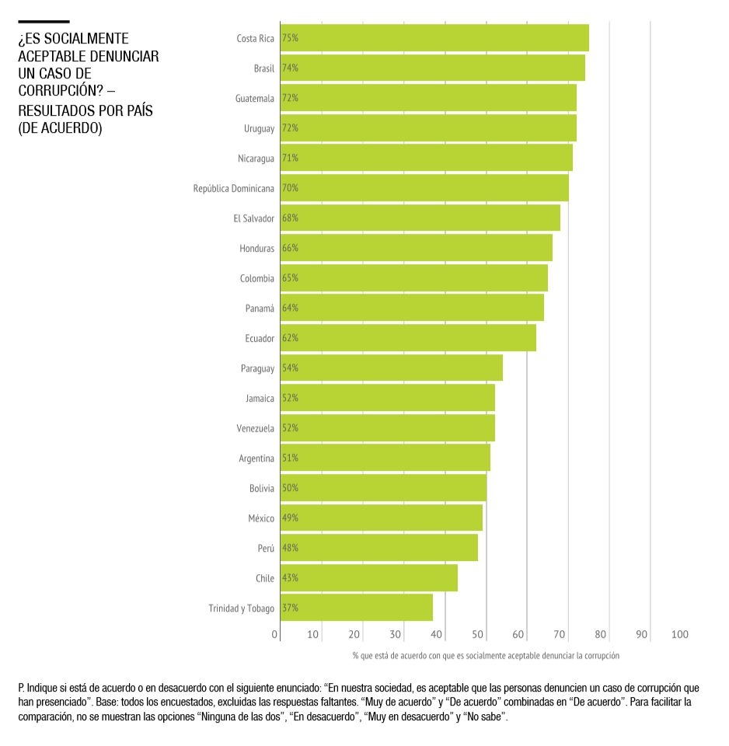
El presidente de Transparencia Internacional, José Ugaz, ha afirmado que “la gente de América Latina y el Caribe está siendo decepcionada por sus gobiernos y el sector privado. El soborno representa una barrera significativa para acceder a los servicios públicos clave, particularmente para los más vulnerables de la sociedad”.
Una de las preguntas en las encuestas fue: ¿Qué tan bien o que tan mal está actuando el gobierno en la lucha contra la corrupción?
Los resultados por país indican que Honduras tiene la mejor calificación de la ciudadanía, ya que el 55 por ciento dijo que el gobierno del presidente Juan Orlando Hernández está actuando bien.
A Honduras le siguen Ecuador y Guatemala con 54 por ciento.
Muy por debajo de Honduras están El Salvador (44%), Nicaragua (47%), Argentina (48%), Jamaica (42%), Uruguay (32%), Bolivia (32%), Brasil (35%), Panamá (31%), República Dominicana (34%), Costa Rica (28%), Colombia (31%), Trinidad y Tobago (24%), México (24%), Paraguay (26%), Chile (19%), Perú (16%) y Venezuela es el peor evaluado por sus ciudadanos ya que el 76 por ciento cree que su gobierno está actuando mal y 21 por ciento cree que está actuando bien.
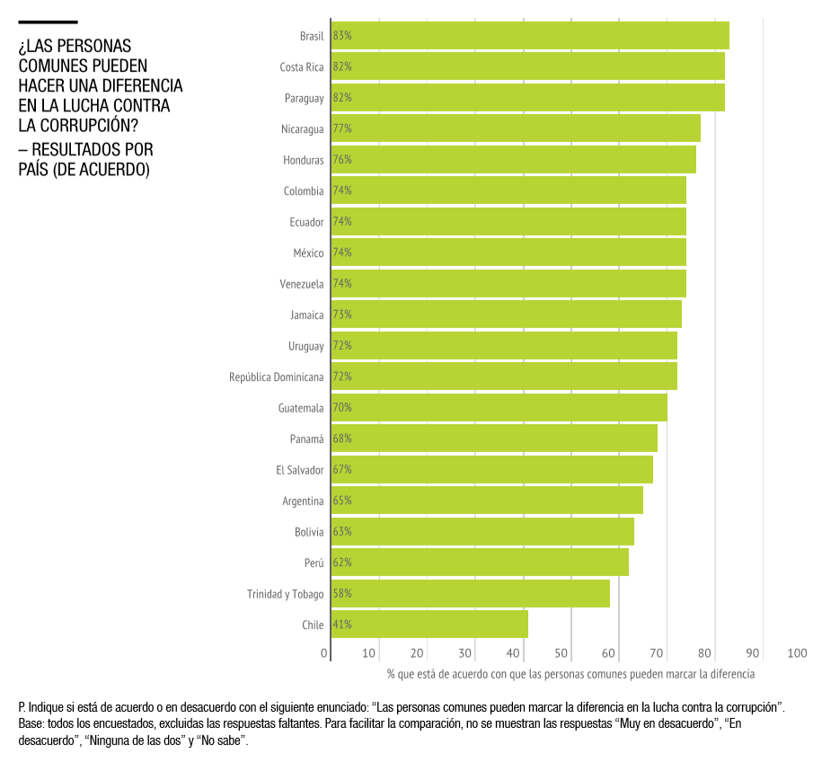
En el caso específico de Honduras, el 55 por ciento cree que está actuando bien y el 37 por ciento cree que está actuando mal.
De igual manera, Honduras (37%) y Ecuador (36%) son los países con menos opiniones desfavorables de sus ciudadanos. Guatemala aparece con 28 por ciento.
“En Ecuador, Guatemala y Honduras los ciudadanos aprecian los esfuerzos que realizan sus gobiernos para enfrentar la corrupción: más de la mitad de los encuestados adjudica un buen desempeño a su gobierno”, dice textualmente este informe de Transparencia Internacional emitido este 9 de octubre de 2017.
Nivel de corrupción
El informe también revela el porcentaje de personas que creen que el nivel de corrupción ha aumentado. Los resultados por país también favorecen a Honduras en relación a los demás países evaluados.
Honduras aparece con un 53 por ciento, solo superado por Nicaragua y Panamá (52%), Uruguay (49%), Guatemala (42%) y Argentina (41%).
Por encima de Honduras, es decir, países donde sus ciudadanos perciben que la corrupción ha aumentado, están El Salvador y Ecuador (53%), Bolivia y Trinidad y Tobago (59%), México y Colombia (61%), Costa Rica (65%), Paraguay (67%), Jamaica (68%), República Dominicana (71%), Brasil (78%), Perú (79%), Chile (80%) y Venezuela con un 87%, es decir, en este país casi 9 de 10 personas creen que la corrupción ha aumentado.

En términos absolutos, más de seis de cada diez personas que viven en América Latina y el Caribe creen que el nivel de corrupción aumentó (62%). Solamente una de cada diez piensa que disminuyó (el 10%), mientras que otra cuarta parte no percibe cambios (25%) en los 12 meses previos al momento del sondeo.
Pago de sobornos
Respecto al pago de sobornos para acceder a un servicio público, la encuesta revela que en Honduras el 33% de los ciudadanos dijo haber pagado algún soborno en los últimos 12 meses previos al sondeo.
Esto ubica a Honduras en la tabla media. “Cerca de la mitad de los ciudadanos de México y República Dominicana afirma haberlo pagado al menos una vez en los 12 meses anteriores (el 51% y el 46%, respectivamente)”, dice textualmente el informe.
Por encima de Honduras están Venezuela (38%), Perú (39%), Panamá (38%), República Dominicana (46%) y México (51%).
En la tabla media, además de Honduras están Nicaragua (30%), Guatemala (28%), El Salvador (31%), Bolivia (28%).
En la tabla baja, es decir, países donde menos se pagan sobornos aparecen Trinidad y Tobago (6%), Brasil (11%), Paraguay (23%), Jamaica (21%), Costa Rica (24%), Uruguay (22%) y Argentina (16%).
En el caso específico de Honduras, de este 33 por ciento que pagaron algún soborno, la mayoría dijo haberlo hecho en los tribunales de justicia.
El informe textualmente dice: “Los sobornos en los tribunales también son muy elevados en Venezuela y en Honduras, lo cual sugiere que en estos países las leyes posiblemente no se aplican en todos los casos sin arbitrariedades (36% y 56%, respectivamente)”.
Además, otros ciudadanos hondureños opinan que pagaron algún soborno en una escuela, en un hospital o para obtener un documento de identidad. En menor grado opinaron que pagaron algún soborno por obtener un servicio público o a un policía.
Denuncia de la corrupción
Honduras también aparece muy bien evaluado en la denuncia ciudadana contra la corrupción, lo que demuestra la cultura por la transparencia y rendición de cuentas que se ha implementado en el país y la libertad que tienen los ciudadanos para manifestarse.
En la tabla alta de países donde es “socialmente aceptable denunciar un caso de corrupción” aparecen: Costa Rica (75%), Brasil (74%), Guatemala (72%), Uruguay (72%), Nicaragua (71%), Republica Dominicana (70%), El Salvador (68%) y Honduras (66%).
Debajo de Honduras están Colombia (65%), Panamá (64%), Ecuador (62%), Paraguay (54%), Jamaica (52%), Venezuela (52%), Argentina (51%), Bolivia (50%), México (49%), Perú (48%), Chile (43%), Trinidad y Tobago (37%).
En cuanto a la pregunta ¿Las personas comunes pueden hacer una diferencia en la lucha contra la corrupción? Honduras también aparece en la tabla alta de los cinco países mejor evaluados.
La encabeza Brasil (83%), Costa Rica (82%), Paraguay (82%), Nicaragua (77%) y Honduras (76%).
Conclusiones
Respecto a Honduras la conclusión del informe dice textualmente: “En los resultados de otros países se combinan calificaciones positivas, regulares y negativas, lo que reflejan, en parte, lo variados que resultan los problemas de corrupción y la situación política en la región”.
“En algunos de estos países, como Honduras, el índice de sobornos es muy elevado y la policía es percibida como sumamente corrupta.
No obstante, los ciudadanos tienen una perspectiva bastante positiva respecto de los esfuerzos del gobierno para combatir la corrupción y una clara mayoría cree que los ciudadanos pueden marcar una diferencia en la lucha contra este fenómeno”.

